КОМИССИЯ ПО ПОДГОТОВКЕ ПРОЕКТА ПРАВИЛ
ЗЕМЛЕПОЛЬЗОВАНИЯ
И ЗАСТРОЙКИ
НАХОДКИНСКОГО ГОРОДСКОГО ОКРУГА

Заключение о результатах
публичных слушаний
по проекту решения о предоставлении разрешения на отклонение от предельных
параметров разрешенного строительства, реконструкции объектов капитального
строительства
Дата оформления: 01.03.2024
Количество участников публичных слушаний – 4 человека.
Реквизиты протокола публичных слушаний, на основании которого подготовлено заключение: №2от 01.03.2024
1. Наименование проекта, рассмотренного на публичных слушаниях:
1.1. Проект решения о предоставлении разрешения на отклонение от предельных параметров разрешенного строительства, реконструкция объектов капитального строительства на земельном участке площадью 743 кв.м с кадастровым номером 25:31:000000:6921, расположенном по адресу: местоположение установлено относительно ориентира, расположенного за пределами участка. Ориентир жилой дом. Почтовый адрес ориентира: Приморский край, город Находка, переулок Низменный, дом 37., в части уменьшения минимального отступа от границ земельного участка с западной стороны по контуру 1 (от точки 1 до точки 3) и по контуру 2 (от точки 4 до точки 9), в соответствии со схемой в составе информационных материалов к проекту (приложение).
Содержание внесенных предложений и замечаний участников публичных слушаний, постоянно проживающих на территории, в пределах которой проводятся публичные слушания: не поступило.
Содержание внесенных предложений и замечаний иных участников публичных слушаний: предложений и замечаний: не поступило.
Аргументированные рекомендации организатора публичных слушаний о целесообразности или нецелесообразности учета внесенных предложений и замечаний: не поступило.
2. Выводы по результатам публичных слушаний:
2.1.Считать возможным отклонение от предельных параметров разрешенного строительства, реконструкции объектов капитального строительства на земельном участке площадью 743 кв.м с кадастровым номером 25:31:000000:6921, расположенном по адресу: местоположение установлено относительно ориентира, расположенного за пределами участка. Ориентир жилой дом. Почтовый адрес ориентира: Приморский край, город Находка, переулок Низменный, дом 37.
Отклонение от предельных параметров разрешенного строительства, реконструкции объектов капитального строительства: в части уменьшения минимального отступа от границ земельного участка с западной стороны по контуру 1 (от точки 1 до точки 3) и по контуру 2 (от точки 4 до точки 9), в соответствии со схемой в составе информационных материалов к проекту (приложение).

Приложение 1
к заключению о результатах
публичных слушаний

СХЕМА
отклонения от предельных параметров разрешенного строительства
(реконструкции) объектов капитального строительства в границах земельного участка
с кадастровым номером 25:31:000000:6921

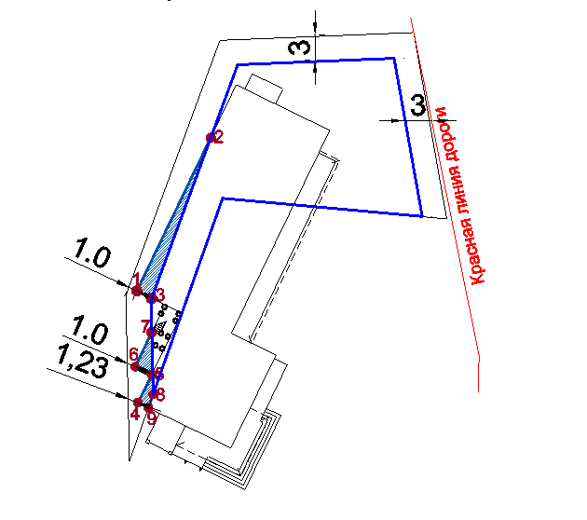

Кординаты контура ОКС, выходящего за границу зоны допустимого
размещениязданий, сооружений:

№ точки | X | Y
Контур 1
1 1 | 328942,56 | 2234146,74
2 | 328960,89 | 2234155,57
3 | 328941,70 | 2234148,49
Контур 2
4 | 328929,19 | 2234146,84
5 | 328932,52 | 2234148,56
6 | 328933,50 | 2234146,54
7 | 328937,59 | 2234148,51
8 | 328930,18 | 2234148,67
9 | 328928,57 | 2234148,10

Зам. председателя комиссии С.А.Кульпин

Секретарь Т.В. Савчук

